LAB 7
WINFORM KẾT NỐI CƠ SỞ DỮ LIỆU NÂNG CAO
Tên SV: Châu Thị Ngọc Quyên
Mssv: 1150080113
Lớp: 11_ĐH_CNPM2
Khoa: Công nghệ thông tin
Bài làm
A. Mục tiêu
− Hướng dẫn sinh viên xây dựng chương trình Windows Form có tương tác
với cơ sở dữ liệu.
− Hướng dẫn làm quen môi trường lập trình C# với phần mềm Microsoft
Visual Studio 2022.
− Hướng dẫn sinh viên tập làm quen mới soạn thảo, chỉnh sửa mã nguồn,
biên dịch, gỡ lỗi (debug), thực thi chương trình.
− Thiết kế form nhập liệu cho các bảng thông tin trong CSDL.
− Thực thi các câu lệnh SQL tương tác với CSDL với cách sử dụng Thủ tục
nội tại (Store Procedure).
− Làm quen khai báo và xử lý các sự kiện với các control khác nhau.
− Làm quen với cách đặt tên biến lập trình của các control.
Thực hành 1: Hiển thị danh sách nhà xuất bản sách bằng DataGridView.
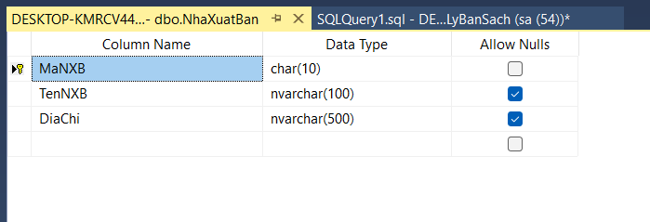
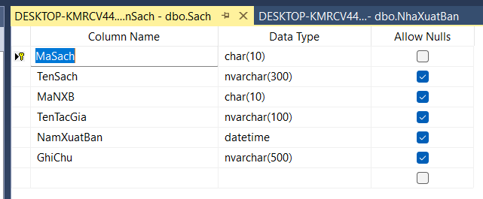
* Code
private void HienThiDanhSachNXB()
{
try
{
MoKetNoi();
string sql = "SELECT * FROM NhaXuatBan";
SqlDataAdapter da = new SqlDataAdapter(sql, sqlCon);
DataTable dt = new DataTable();
da.Fill(dt);
dgvNXB.DataSource = dt;
}
catch (Exception ex)
{
MessageBox.Show("Lỗi tải dữ liệu: " + ex.Message);
}
finally
{
DongKetNoi();
}
}

--- Giao diện ----

private DataGridView dgvNXB;
private TextBox txtMaNXB, txtTenNXB, txtDiaChi;
private Label lblMa, lblTen, lblDiaChi;
private Button btnThem, btnCapNhat, btnXoa;

private void InitializeComponent()
{
this.dgvNXB = new DataGridView();
this.txtMaNXB = new TextBox();
this.txtTenNXB = new TextBox();
this.txtDiaChi = new TextBox();
this.lblMa = new Label();
this.lblTen = new Label();
this.lblDiaChi = new Label();
this.btnThem = new Button();
this.btnCapNhat = new Button();
this.btnXoa = new Button();
this.SuspendLayout();

// ========================= DataGridView =========================
this.dgvNXB.Location = new Point(30, 60);
this.dgvNXB.Size = new Size(500, 320);
this.dgvNXB.ReadOnly = true;
this.dgvNXB.SelectionMode = DataGridViewSelectionMode.FullRowSelect;
this.dgvNXB.CellClick += new DataGridViewCellEventHandler(this.dgvNXB_CellClick);

// ========================= Labels =========================
this.lblMa.Location = new Point(560, 80);
this.lblMa.Text = "Mã NXB:";

this.lblTen.Location = new Point(560, 130);
this.lblTen.Text = "Tên NXB:";

this.lblDiaChi.Location = new Point(560, 180);
this.lblDiaChi.Text = "Địa chỉ:";

// ========================= TextBoxes =========================
this.txtMaNXB.Location = new Point(640, 77);
this.txtMaNXB.Size = new Size(180, 22);

this.txtTenNXB.Location = new Point(640, 127);
this.txtTenNXB.Size = new Size(180, 22);

this.txtDiaChi.Location = new Point(640, 177);
this.txtDiaChi.Size = new Size(180, 22);

// ========================= Buttons =========================
this.btnThem.BackColor = Color.DarkGray;
this.btnThem.Font = new Font("Segoe UI", 9F, FontStyle.Bold);
this.btnThem.Location = new Point(640, 230);
this.btnThem.Size = new Size(180, 40);
this.btnThem.Text = "Thêm";
this.btnThem.Click += new EventHandler((s, e) => ThemNXB());

this.btnCapNhat.BackColor = Color.DarkGray;
this.btnCapNhat.Font = new Font("Segoe UI", 9F, FontStyle.Bold);
this.btnCapNhat.Location = new Point(640, 290);
this.btnCapNhat.Size = new Size(180, 40);
this.btnCapNhat.Text = "Cập nhật";
this.btnCapNhat.Click += new EventHandler((s, e) => CapNhatNXB());

this.btnXoa.BackColor = Color.DarkGray;
this.btnXoa.Font = new Font("Segoe UI", 9F, FontStyle.Bold);
this.btnXoa.Location = new Point(640, 350);
this.btnXoa.Size = new Size(180, 40);
this.btnXoa.Text = "Xóa";
this.btnXoa.Click += new EventHandler((s, e) => XoaNXB());

// ========================= Form =========================
this.ClientSize = new Size(860, 450);
this.Controls.AddRange(new Control[]
{
dgvNXB, txtMaNXB, txtTenNXB, txtDiaChi,
lblMa, lblTen, lblDiaChi,
btnThem, btnCapNhat, btnXoa
});
this.Text = "QUẢN LÝ NHÀ XUẤT BẢN - Châu Thị Ngọc Quyên - 1150080113";
this.Load += new EventHandler(this.Form1_Load);
this.ResumeLayout(false);
}

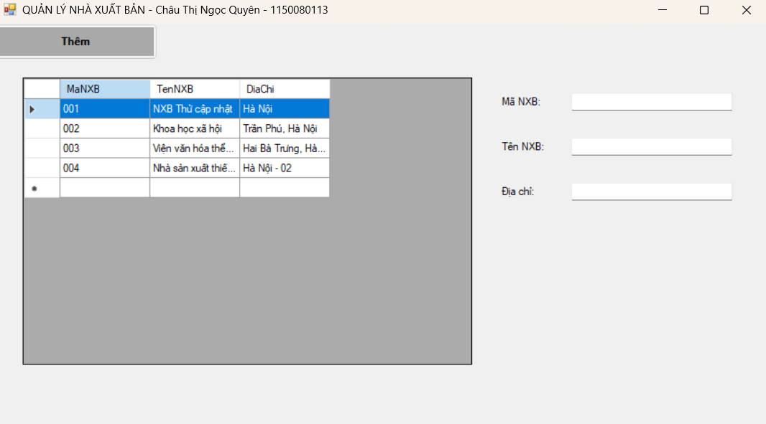

Thực hành 2: Thêm dữ liệu cho bảng Nhà xuất bản
* Code

private void ThemNXB()
{
if (txtMaNXB.Text.Trim() == "" || txtTenNXB.Text.Trim() == "" || txtDiaChi.Text.Trim() == "")
{
MessageBox.Show("⚠️ Vui lòng nhập đầy đủ thông tin!", "Thông báo",
MessageBoxButtons.OK, MessageBoxIcon.Warning);
return;
}

try
{
MoKetNoi();

string check = "SELECT COUNT(*) FROM NhaXuatBan WHERE MaNXB=@Ma";
SqlCommand checkCmd = new SqlCommand(check, sqlCon);
checkCmd.Parameters.AddWithValue("@Ma", txtMaNXB.Text.Trim());
int count = (int)checkCmd.ExecuteScalar();
if (count > 0)
{
MessageBox.Show(" Mã NXB đã tồn tại!", "Thông báo");
return;
}

string sql = "INSERT INTO NhaXuatBan (MaNXB, TenNXB, DiaChi) VALUES (@Ma, @Ten, @DiaChi)";
SqlCommand cmd = new SqlCommand(sql, sqlCon);
cmd.Parameters.AddWithValue("@Ma", txtMaNXB.Text.Trim());
cmd.Parameters.AddWithValue("@Ten", txtTenNXB.Text.Trim());
cmd.Parameters.AddWithValue("@DiaChi", txtDiaChi.Text.Trim());
cmd.ExecuteNonQuery();

MessageBox.Show(" Thêm nhà xuất bản thành công!", "Thông báo",
MessageBoxButtons.OK, MessageBoxIcon.Information);

HienThiDanhSachNXB();
XoaTrang();
}
catch (Exception ex)
{
MessageBox.Show("Lỗi thêm: " + ex.Message);
}
finally
{
DongKetNoi();
}
}

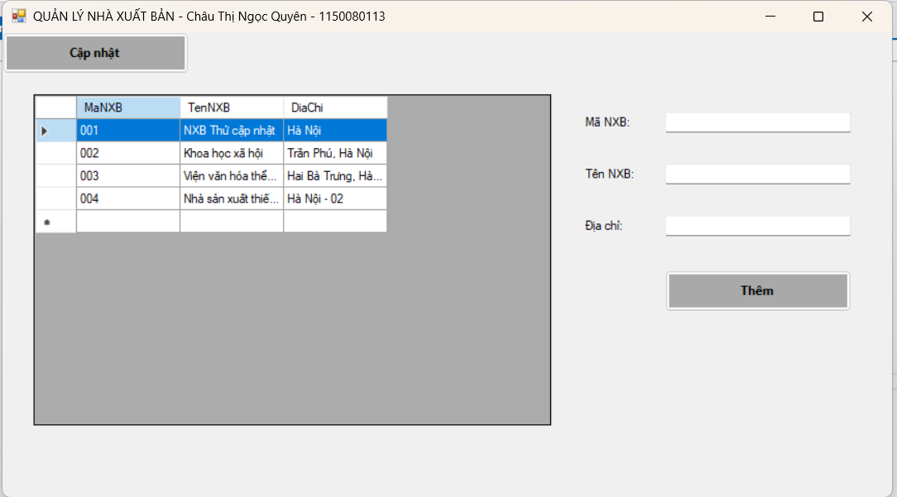
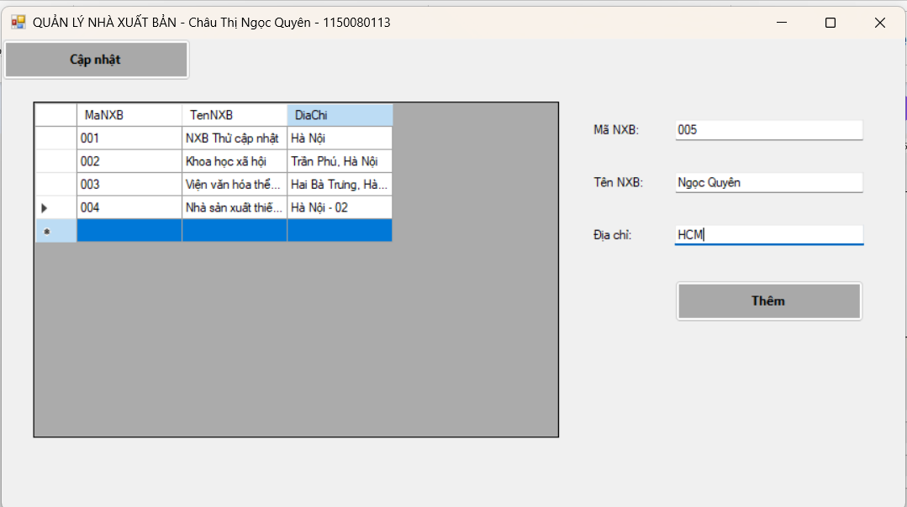
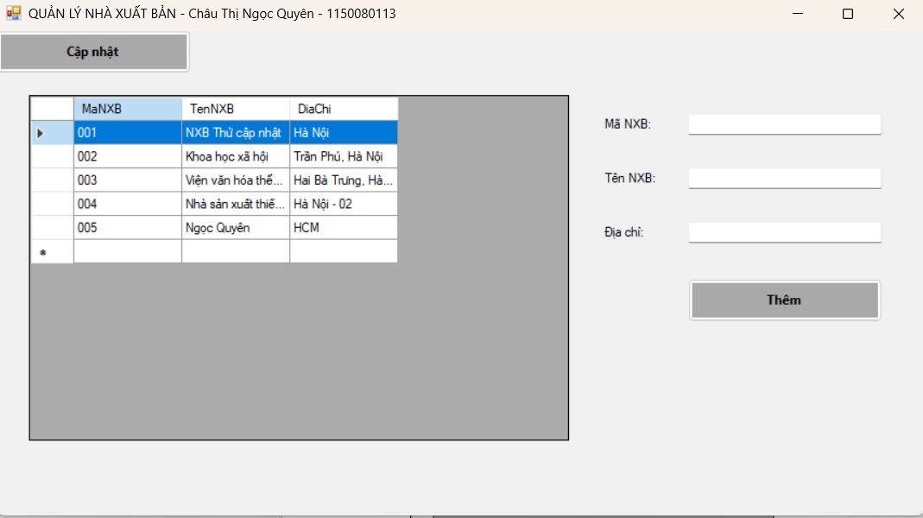

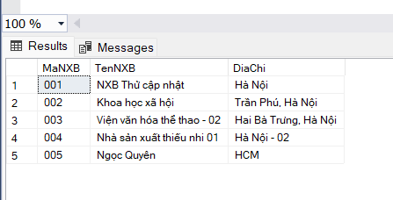
Thực hành 3: Sửa dữ liệu cho bảng Nhà Xuất bản.
* Code SQL
-- Tạo thủ tục cập nhật thông tin NXB
CREATE PROCEDURE CapNhatThongTin
@MaNXB CHAR(10),
@TenNXB NVARCHAR(100),
@DiaChi NVARCHAR(500)
AS
BEGIN
SET NOCOUNT ON;

UPDATE NhaXuatBan
SET TenNXB = @TenNXB,
DiaChi = @DiaChi
WHERE MaNXB = @MaNXB;
END
GO
EXEC CapNhatThongTin @MaNXB='001', @TenNXB=N'NXB Thử cập nhật', @DiaChi=N'Hà Nội';
SELECT * FROM NhaXuatBan WHERE MaNXB='001';

* Code

private void CapNhatNXB()
{
string ma = txtMaNXB.Text.Trim();
string ten = txtTenNXB.Text.Trim();
string diaChi = txtDiaChi.Text.Trim();

if (string.IsNullOrEmpty(ma))
{
MessageBox.Show("⚠️ Vui lòng chọn NXB cần cập nhật!", "Thông báo");
return;
}

try
{
MoKetNoi();

string sql = "UPDATE NhaXuatBan SET TenNXB=@Ten, DiaChi=@DiaChi WHERE MaNXB=@Ma";
SqlCommand cmd = new SqlCommand(sql, sqlCon);
cmd.Parameters.AddWithValue("@Ma", ma);
cmd.Parameters.AddWithValue("@Ten", ten);
cmd.Parameters.AddWithValue("@DiaChi", diaChi);

int rows = cmd.ExecuteNonQuery();

if (rows > 0)
{
MessageBox.Show("✅ Cập nhật thành công!", "Thông báo");
HienThiDanhSachNXB();
XoaTrang();
}
else
{
MessageBox.Show("❌ Không tìm thấy NXB để cập nhật.", "Thông báo");
}
}
catch (Exception ex)
{
MessageBox.Show("Lỗi cập nhật: " + ex.Message);
}
finally
{
DongKetNoi();
}
}

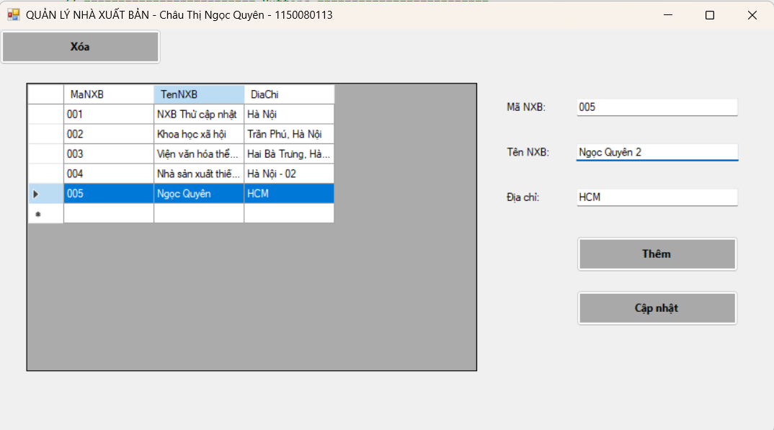

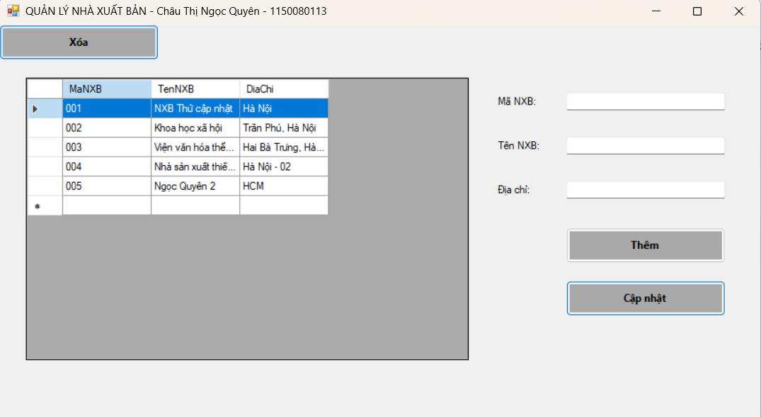

Thực hành 4: Xóa dữ liệu cho bảng Nhà xuất bản.
* Code SQl
-- Thủ tục xóa
CREATE PROCEDURE XoaNXB
@MaNXB CHAR(10)
AS
BEGIN
IF NOT EXISTS (SELECT 1 FROM NXB WHERE MaNXB = @MaNXB)
RAISERROR('Không tìm thấy NXB để xóa', 16, 1);
ELSE
DELETE FROM NXB WHERE MaNXB = @MaNXB;
END;
GO
* Code
private void XoaNXB()
{
string ma = txtMaNXB.Text.Trim();

if (string.IsNullOrEmpty(ma))
{
MessageBox.Show("⚠️ Vui lòng nhập hoặc chọn Mã NXB cần xóa!", "Thông báo");
return;
}

if (MessageBox.Show("Bạn có chắc muốn xóa NXB này?", "Xác nhận",
MessageBoxButtons.YesNo, MessageBoxIcon.Question) == DialogResult.Yes)
{
try
{
MoKetNoi();
string sql = "DELETE FROM NhaXuatBan WHERE MaNXB=@Ma";
SqlCommand cmd = new SqlCommand(sql, sqlCon);
cmd.Parameters.AddWithValue("@Ma", ma);
int rows = cmd.ExecuteNonQuery();

if (rows > 0)
{
MessageBox.Show("🗑️ Xóa thành công!", "Thông báo");
HienThiDanhSachNXB();
XoaTrang();
}
else
{
MessageBox.Show("❌ Không tìm thấy NXB để xóa.", "Thông báo");
}
}
catch (Exception ex)
{
MessageBox.Show("Lỗi xóa: " + ex.Message);
}
finally
{
DongKetNoi();
}
}
}

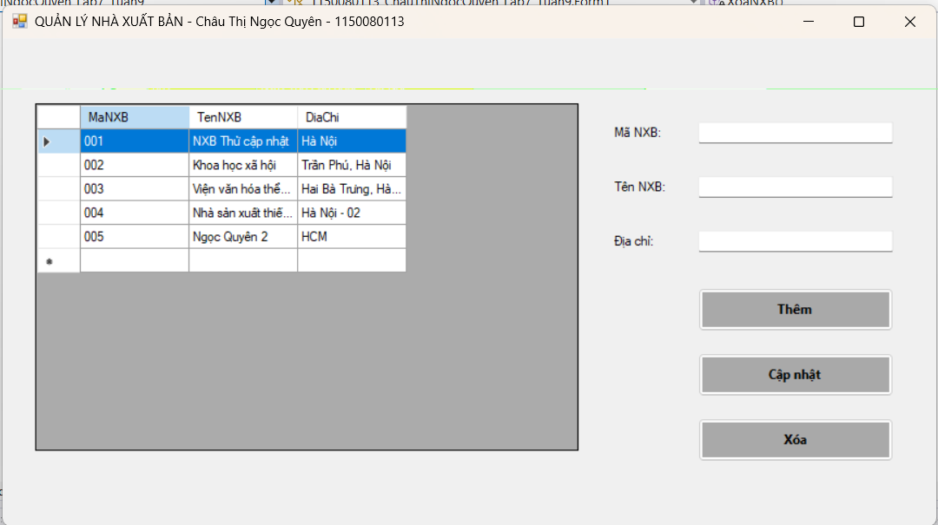

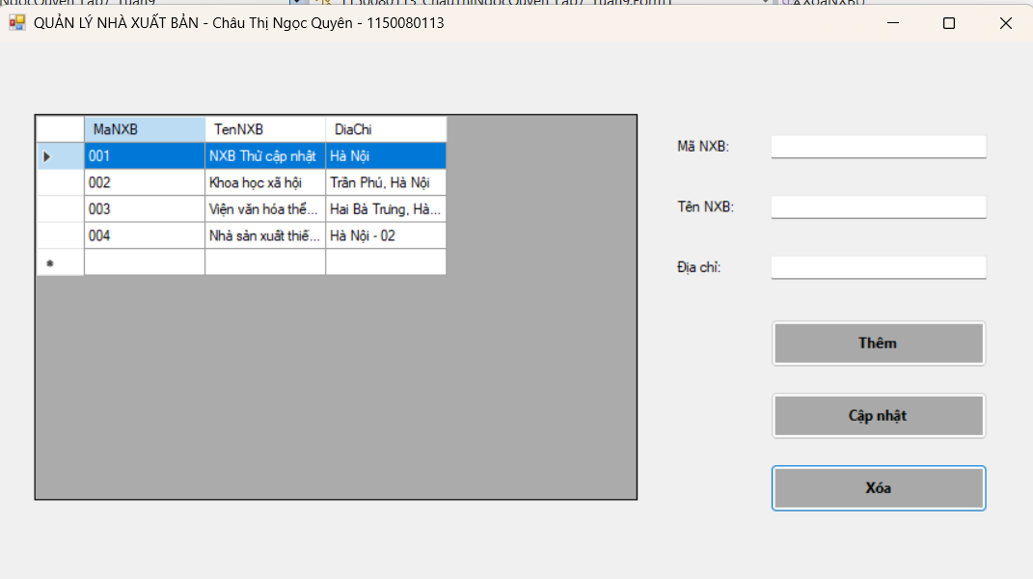

PHẦN 4:

SQL:
-- Tạo cơ sở dữ liệu
CREATE DATABASE QLBanHang;
GO
USE QLBanHang;
GO

-- Bảng sản phẩm
CREATE TABLE tblMatHang (
MaSP nchar(5) PRIMARY KEY,
TenSP nvarchar(30),
NgaySX Date,
NgayHH Date,
DonVi nvarchar(10),
DonGia float,
GhiChu nvarchar(200)
);

-- Thêm dữ liệu mẫu
INSERT INTO tblMatHang VALUES
(N'SP001', N'Sữa tươi', '2025-01-01', '2025-12-31', N'Hộp', 15000, N'Sản phẩm dinh dưỡng'),
(N'SP002', N'Mì gói', '2025-02-15', '2026-02-15', N'Gói', 7000, N'Hàng tiêu dùng'),
(N'SP003', N'Nước suối', '2025-03-10', '2026-03-10', N'Chai', 5000, N'Nước tinh khiết');
GO

-- Thủ tục thêm sản phẩm
CREATE PROCEDURE InsertMatHang
@MaSP nchar(5),
@TenSP nvarchar(30),
@NgaySX Date,
@NgayHH Date,
@DonVi nvarchar(10),
@DonGia float,
@GhiChu nvarchar(200)
AS
BEGIN
INSERT INTO tblMatHang(MaSP, TenSP, NgaySX, NgayHH, DonVi, DonGia, GhiChu)
VALUES(@MaSP, @TenSP, @NgaySX, @NgayHH, @DonVi, @DonGia, @GhiChu)
END
GO
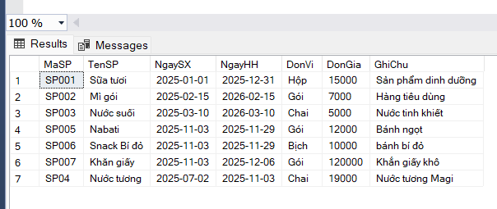
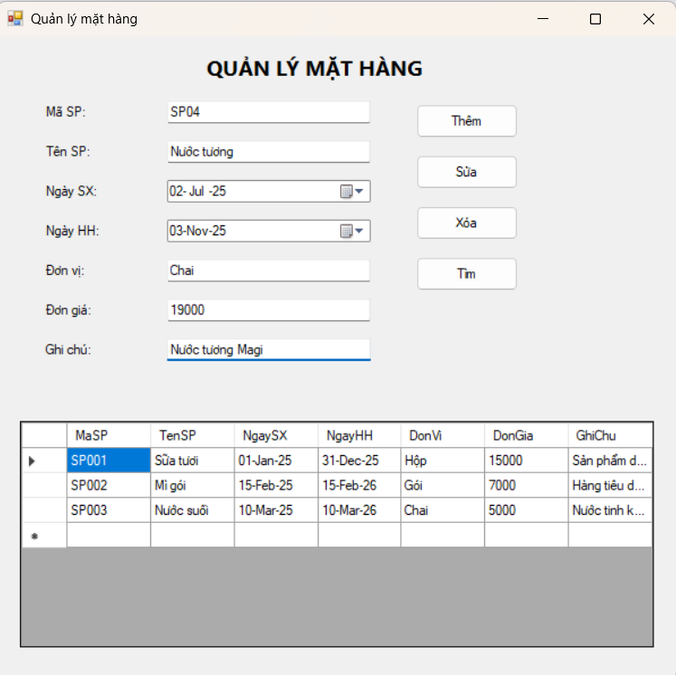
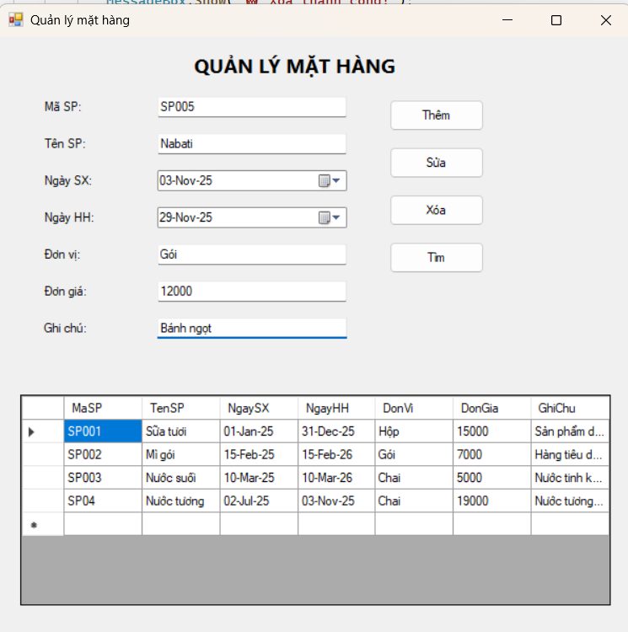
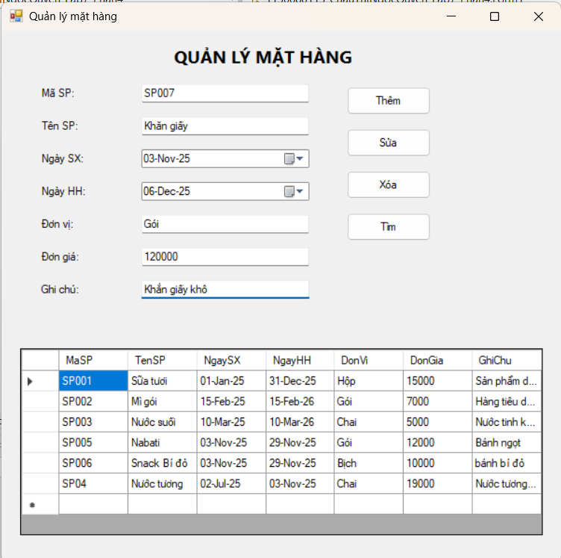

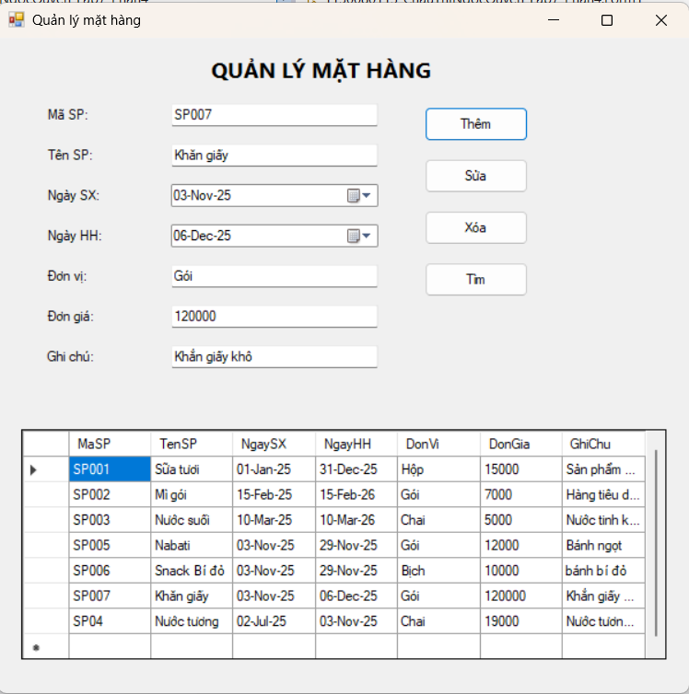

LAB 8
Thực hành 1: Cài đặt tiện tích Report Viewer trên Visual Studio 2022
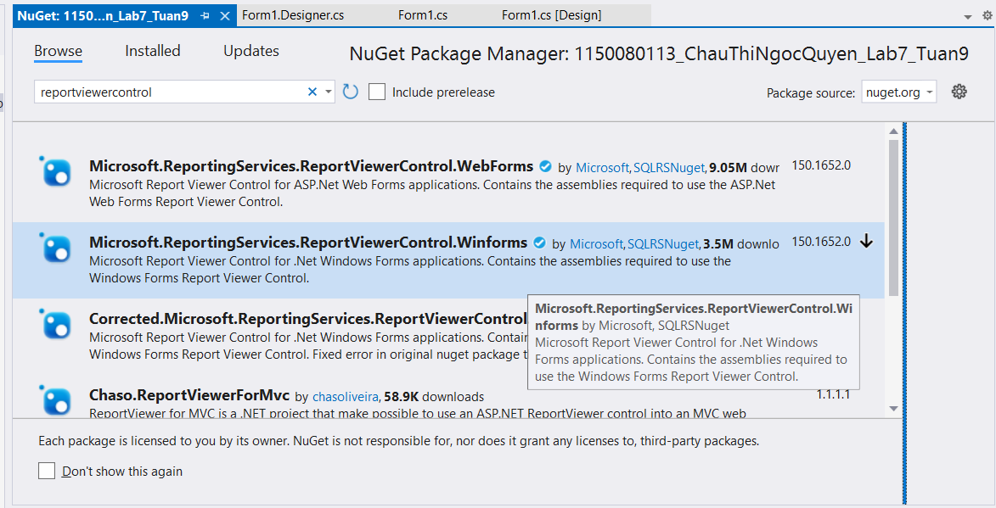
Đã tải xong
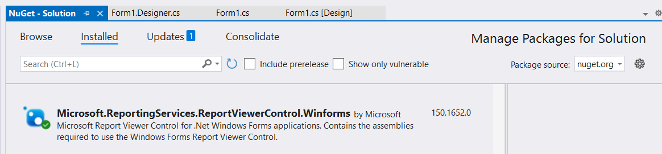
Thực hành 2: Thiết kế trang báo cáo danh sách các nhà sản xuất được lưu trong CSDL Quản lý bán sách.
− Thêm control Report Viewer từ Toolbox vào form.
− Thêm Item DataSet vào project. Sau đó đổi tên của DataSet thành
dsSinhVien.xsd.
− Chuột phải vào vùng thiết kế DataSet, chọn Add > DataTable …

